|  |  |
| --- | --- |
|  | BỘ GIÁO DỤC VÀ ĐÀO TẠO  **TRƯỜNG ĐẠI HỌC CÔNG NGHỆ TP. HCM** |

**ĐỒ ÁN CƠ SỞ**

**HỆ THỐNG XEM VÀ ĐÁNH GIÁ TIN TỨC**

Ngành: **CÔNG NGHỆ THÔNG TIN**

Chuyên ngành: **CÔNG NGHỆ PHẦN MỀM**

Giảng viên hướng dẫn : Bùi Phú Khuyên

Sinh viên thực hiện:

Họ tên: MSSV: Lớp:

Võ Thương Trường Nhơn 20806000542 20DTHD4

TP. Hồ Chí Minh, năm 2023

**MỤC LỤC**

MỞ ĐẦU

1. Tổng quan tình hình nghiên cứu thuộc lĩnh vực đề tài 6

2 Lý do lựa chọn đề tài 6

3. Mục tiêu, nội dung, phương pháp nghiên cứu của công trình/đề tài 7

4. Đối tượng và phạm vi nghiên cứu 8

KẾT QUẢ NGHIÊN CỨU VÀ THẢO LUẬN 9

**CHƯƠNG 1: CƠ SỞ LÍ THUYẾT** 9

1. Tổng quan về SQL server 9

2. Mô hình Entity Framework 11

3. Tổng quan về ASP. NET core MVC 15

4. Tổng quan Flutter 17

**CHƯƠNG 2. KẾT QUẢ THỰC NGHIỆM** 20

1. Phân tích chức năng 20

2. Phân tích dữ liệu 22

3. Thiết kế cơ sở dữ liệu 24

**CHƯƠNG 3: CÁC MÀN HÌNH ỨNG DỤNG** 35

1. Ứng dụng đi động 35

2. Website giới thiệu về ứng dụng Owl trust 51

3. Website người dùng 54

4. Website admin 58

KẾT LUẬN VÀ KIẾN NGHỊ 61

1. Kết luận 61

2. Kiến nghị 61

TÀI LIỆU THAM KHẢO 63

**DANH MỤC CÁC BẢNG**

Bảng 3.1: Cơ sở dữ liệu bảng user 28

Bảng 3.2: Cơ sở dữ liệu bảng user role 28

Bảng 3.3: Cơ sở dữ liệu bảng role 28

Bảng 3.4: Cơ sở dữ liệu bảng news community 29

Bảng 3.5: Cơ sở dữ liệu bảng media 29

Bảng 3.6: Cơ sở dữ liệu bảng source 30

Bảng 3.7: Cơ sở dữ liệu bảng story 30

Bảng 3.8: Cơ sở dữ liệu bảng Languages 30

Bảng 3.9: Cơ sở dữ liệu bảng topic news 31

Bảng 3.10: Cơ sở dữ liệu bảng news in topic 31

Bảng 3.11: Cơ sở dữ liệu bảng news 32

Bảng 3.12: Cơ sở dữ liệu bảng comment 33

Bảng 3.13: Cơ sở dữ liệu bảng follow 33

Bảng 3.14: Cơ sở dữ liệu bảng vote 34

**DANH MỤC CÁC HÌNH**

Hình 2.1: SQL là một trong những nền tảng cơ bản để xây dựng nên các hệ quản trị cơ sở dữ liệu khác. 9

Hình 2.2: SQL hỗ trợ nhiều chức năng cho các lập trình viên. 10

Hình 2.3: Kiến trúc của Entity Framework được minh họa trong hình 13

Hình 2.4: Định nghĩa Flutter là gì? 17

Hình 2.5: Ngôn ngữ bổ trợ cho Flutter 19

Hình 3.1: Use case diagram tổng quát chức năng 23

Hình 3.2: Sơ đồ class diagram tổng quan 24

Hình 3.3: Các bảng trong cơ sở dữ liệu 26

Hình 3.4: Mô hình quan hệ 27

Hình 3.5: Lược đồ quan hệ thực thể 34

Hình 4.1: Giao diện khi bắt đầu ứng dụng 35

Hình 4.2: Giao diện giới thiệu ứng dụng 36

Hình 4.3: Giao diện giới thiệu ứng dụng 37

Hình 4.4: Giao diện các chủ đề tin tức khi chưa đăng nhập 38

Hình 4.5: Giao diện các tin tức khi chưa đăng nhập 39

Hình 4.6: Giao diện chi tiết tin tức khi chưa đăng nhập 40

Hình 4.7: Giao diện chọn ngôn ngữ hệ thống và ngôn ngữ tin tức 41

Hình 4.8: Giao diện đăng nhập 42

Hình 4.9: Giao diện tin tức khi đăng nhập 43

Hình 4.10: Giao diện tìm kiếm tin tức 44

Hình 4.11: Giao diện chi tiết tin tức khi đã đăng nhập 45

Hình 4.12: Giao diện tin tức đã được xác thực là tin thật 46

Hình 4.13: Giao diện tin tức đã xác thực là tin giả 47

Hình 4.14: Giao diện tin tức của người dùng đăng lên 48

Hình 4.15: Giao diện thêm tin của người dùng 49

Hình 4.16: Giao diện thông tin cá nhân 50

Hình 4.17: Trang chủ giới thiệu sản phẩm owl trust 51

Hình 4.18: Hướng dẫn sử dụng app trên điện thoại 52

Hình 4.19: Trang liên lạc 53

Hình 4.20: Trang chủ website người dùng 54

Hình 4.21: Trang xem tổng quát tin tức 55

Hình 4.22: Trang bình luận tin tức 55

Hình 4.23: Trang xem tin tức theo chủ đề 56

Hình 4.24: Trang tìm kiếm tin tức 57

Hình 4.25: Màn hình đăng nhập 58

Hình 4.26: Trang cào tin tức google fact check 58

Hình 4.27: Trang quản lý danh mục tin tức 59

Hình 4.28: Trang cào tin tức oigetit 59

Hình 4.29: Trang cào tin tức 60

# MỞ ĐẦU

### **Tổng quan tình hình nghiên cứu thuộc lĩnh vực đề tài**

Trong bối cảnh số hóa và thông tin phổ biến, việc truy cập thông tin chính xác và đáng tin cậy đã trở thành một thách thức quan trọng. Ngày nay, người dùng thường phụ thuộc vào nguồn thông tin trực tuyến để cập nhật tin tức và tìm hiểu vấn đề. Tuy nhiên, tin tức giả và thông tin không chính xác ngày càng gia tăng, gây mất lòng tin cho người đọc và ảnh hưởng xấu đến quyết định và suy nghĩ của họ.

Để giải quyết những thách thức này, việc đảm bảo mọi người có thể tiếp cận thông tin chính xác và đã được xác minh trở nên cực kỳ quan trọng. Đầu tiên, sự phát triển của các nền tảng trực tuyến và mạng xã hội đã mang lại một lượng thông tin lớn cho người dùng. Tuy nhiên, không phải nguồn tin nào cũng đáng tin, vì thông tin sai lệch, tin tức giả và nội dung thiên vị đã trở nên phổ biến. Điều này đặt ra một mối nguy lớn đối với những người phụ thuộc vào các nguồn này để ra quyết định và cập nhật tin tức.

Thứ hai, tác động của tin tức sai lệch đến xã hội không thể bỏ qua. Thông tin sai lệch có thể gây hiểu lầm, tranh cãi và làm gia tăng sự chia rẽ trong xã hội. Nó có khả năng ảnh hưởng đến ý kiến công chúng, các quyết định quan trọng và có thể lan truyền nỗi sợ và hoảng loạn. Vì vậy, việc phát triển một ứng dụng tập trung vào việc truy cập thông tin chính xác và đã được xác minh là cần thiết, nhằm mục tiêu đối phó với tác động tiêu cực này và xây dựng một xã hội thông thái và gắn kết hơn.

### **Lý do lựa chọn đề tài**

* Đáp ứng nhu cầu thông tin hàng ngày của mọi người: Trong môi trường số hóa hiện nay, mọi người đều cần tiếp cận thông tin để cập nhật tin tức và kiến thức. Ứng dụng lọc tin giả sẽ giúp đáp ứng nhu cầu này bằng cách cung cấp cho người dùng những nguồn tin đáng tin cậy và chính xác.
* Cung cấp nguồn tin xác thực và uy tín: Với sự gia tăng của tin tức giả, người đọc đang mất lòng tin vào các nguồn thông tin trực tuyến. Bằng cách xây dựng ứng dụng lọc tin giả, chúng tôi nhằm đảm bảo người dùng có thể tiếp cận được những nguồn tin đã được xác minh và uy tín, giúp tăng cường sự tin tưởng và lòng tin của người dùng.
* Theo kịp xu thế và tin tức nóng nhất trên thế giới: Ứng dụng sẽ cung cấp thông tin mới nhất và nhanh nhất về những xu thế và tin tức quan trọng trên thế giới. Điều này giúp người dùng không chỉ được cập nhật thông tin một cách nhanh chóng mà còn giúp họ không bỏ lỡ những tin tức quan trọng và xu hướng mới nhất.

### **Mục tiêu, nội dung, phương pháp nghiên cứu của công trình/đề tài**

Mục tiêu của đề tài này là xây dựng một ứng dụng đọc báo trên nền tảng di động, cho phép người dùng tiếp cận với những nguồn thông tin chính xác và đã được xác thực từ các nguồn chính thống, đồng thời giúp người dùng tránh xa những tin giả gây ảnh hưởng xấu tới xã hội.

Nội dung của đề tài bao gồm việc sử dụng công nghệ Flutter để xây dựng một ứng dụng đa nền tảng, vừa có thể sử dụng trên hệ điều hành Android và iOS một cách linh hoạt và dễ dàng. Để lưu trữ thông tin, chúng tôi sử dụng Entity Framework và SQL Server để xây dựng hệ thống cơ sở dữ liệu. Trong quá trình xử lý thông tin, chúng tôi sử dụng ASP .net core 6 và mô hình MVC. Ngoài ra, chúng tôi cũng xây dựng một trang web quản lý để quản lý thông tin.

Phương pháp nghiên cứu của đề tài sẽ bao gồm các bước như sau:

- Thu thập dữ liệu: Thu thập thông tin từ các nguồn tin tức chính thống và cộng đồng người dùng.

- Xử lý dữ liệu: Sử dụng các công nghệ và công cụ để tiền xử lý dữ liệu thu thập được, bao gồm lọc, tách từ, và xây dựng các chỉ số đánh giá tin tức.

- Phân tích dữ liệu: Áp dụng các phương pháp phân tích dữ liệu, bao gồm phân loại, phân cụm, và phân tích tương quan, để xác định tính chính xác của tin tức.

- Đánh giá và kiểm tra: Kiểm tra tính đúng đắn của các phương pháp phân tích và đánh giá hiệu quả của hệ thống trong việc phát hiện tin tức giả.

- Triển khai và cải tiến: Triển khai ứng dụng trên các nền tảng di động và tiếp tục nghiên cứu và cải tiến để nâng cao khả năng phát hiện và ngăn chặn tin tức giả.

Tóm lại, công trình/đề tài "Hệ thống phát hiện tin giả mạo" nhằm xây dựng một ứng dụng đọc báo trên nền tảng di động, sử dụng nguồn cung ứng cộng đồng để phát hiện thông tin sai lệch và tin tức giả. Mục tiêu là ngăn chặn sự lan truyền của tin giả và cung cấp những nguồn thông tin chính xác cho người dùng, đồng thời tạo dựng một cộng đồng người dùng có tri thức, chuyên môn cao. Phương pháp nghiên cứu sẽ tập trung vào việc phân tích ý kiến, phỏng đoán và tổng hợp thông tin từ người dùng để xác định tính chính xác của tin tức. Đồng thời, sẽ sử dụng các công nghệ và công cụ phân tích dữ liệu để xử lý lượng thông tin lớn từ nguồn cung ứng cộng đồng.

### **Đối tượng và phạm vi nghiên cứu**

* 1. **Đối tượng nghiên cứu**
* Đối tượng chính của công trình/đề tài là các tin tức giả và thông tin sai lệch trên mạng xã hội và các phương tiện truyền thông.
* Đối tượng thứ cấp là người dùng ứng dụng đọc báo và cộng đồng người dùng trên mạng xã hội.
  1. **Phạm vi nghiên cứu**
* Phạm vi của công trình/đề tài giới hạn trong việc phát hiện và ngăn chặn tin tức giả trên ứng dụng đọc báo và không đi sâu vào việc xử lý hoặc loại bỏ tin tức giả.
* Công trình/đề tài tập trung vào sử dụng nguồn cung ứng cộng đồng để phát hiện thông tin sai lệch và tin tức giả, và không xâm nhập vào quá trình hoạt động của các trang web và ứng dụng mạng xã hội khác.
* Phạm vi đối tượng nghiên cứu bao gồm người dùng ứng dụng đọc báo và cộng đồng người dùng trên mạng xã hội, không giới hạn về độ tuổi, giới tính, hoặc ngành nghề.
* Công trình/đề tài tập trung vào việc xây dựng ứng dụng đọc báo trên nền tảng di động và không đi vào việc phân tích các nguồn tin cụ thể hay xác định nguồn gốc của các tin tức giả.

**KẾT QUẢ NGHIÊN CỨU VÀ THẢO LUẬN**

**CHƯƠNG 1: CƠ SỞ LÍ THUYẾT**

### **Tổng quan về SQL server**

* 1. **SQL là gì?**

SQL là viết tắt của cụm từ tiếng anh Structured Query Language, là ngôn ngữ truy vấn có cấu trúc. Nó là công cụ được thiết kế nhằm để quản lý dữ liệu sử dụng trong nhiều lĩnh vực, cho phép bạn truy cập và và thực hiện các thao tác lấy các hàng hoặc sửa đổi các hàng, trích xuất, tạo, xóa dữ liệu.

SQL cũng là ngôn ngữ tiêu chuẩn cho các hệ cơ sở dữ liệu quan hệ (RDBMS). Hầu hết các ngôn ngữ bậc cao đều lấy SQL làm tiêu chuẩn như MySQL (hệ quản trị cơ sở dữ liệu thường được sử dụng cho những dịch vụ thiết kế website giá rẻ bởi nó hoàn toàn miễn phí), MS Access, Oracle, Sybase, Visual C, Visual Basic, Postgres, Informix, SQL Server, …

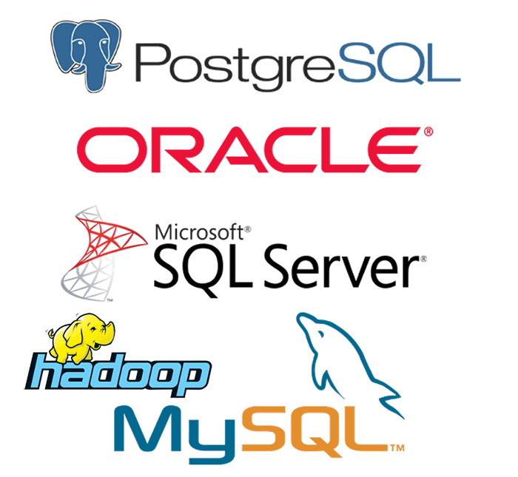

Hình 1 -  SQL là một trong những nền tảng cơ bản để xây dựng nên các hệ quản trị cơ sở dữ liệu khác.

* 1. **Các chức năng của SQL**
* Cho phép chúng ta truy cập Database theo nhiều cách khác nhau, nhờ sử dụng các lệnh.
* Người dùng có thể truy cập dữ liệu từ cơ sở dữ liệu quan hệ.
* SQL còn cho phép người sử dụng miêu tả dữ liệu.
* Cho phép người dùng định nghĩa dữ liệu thao tác nó khi cần thiết trong một Database.
* Bạn có thể tạo, xóa Database và bảng.
* Cho phép người dùng tạo view, hàm, procedure trong một Database.
* Người dùng được quyền truy cập vào bảng, thủ tục và view.

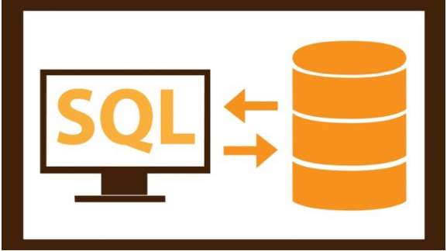

Hình 1 -  SQL hỗ trợ nhiều chức năng cho các lập trình viên.

* 1. **Các thành phần cơ bản trong SQL**

SQL Server được cấu tạo bởi nhiều thành phần như Database Engine, Reporting Services, Notification Services, Integration Services, Full Text Search Service…. Các thành phần này khi phối hợp với nhau tạo thành một giải pháp hoàn chỉnh giúp cho việc lưu trữ và phân tích dữ liệu một cách dễ dàng.

Các thành phần chính SQL Server:

* **Database Engine:** Đây là một engine có khả năng chứa dữ liệu ở các quy mô dưới dạng support và table. Ngoài ra, nó còn có khả năng tự điều chỉnh ví dụ: trả lại tài nguyên cho hệ điều hành khi một user log off và sử dụng thêm các tài nguyên của máy khi cần.
* **Integration Services:** là tập hợp các đối tượng lập trình và các công cụ đồ họa cho việc sao chép, di chuyển và chuyển đổi dữ liệu. Khi bạn làm việc trong một công ty lớn thì dữ liệu được lưu trữ ở nhiều nơi khác nhau như được chứa trong: Oracle, SQL Server, DB2, Microsoft Access… và bạn chắc chắn sẽ có nhu cầu di chuyển dữ liệu giữa các server này. Ngoài ra, bạn còn muốn định dạng dữ liệu trước khi lưu vào database. Chắc chắn Integration Services sẽ giúp bạn giải quyết được công việc này dễ dàng.
* **Analysis Services:** Đây là một dịch vụ phân tích dữ liệu rất hay của Microsoft. Dữ liệu khi được lưu trữ vào trong database mà bạn không thể lấy được những thông tin bổ ích thì coi như không có ý nghĩa gì. Chính vì thế, công cụ này ra đời giúp bạn trong việc phân tích dữ liệu một cách hiệu quả và dễ dàng bằng cách dùng kỹ thuật khai thác dữ liệu – Data mining và khái niệm hình khối nhiều chiều – multidimensional cubes.
* **Notification Services:** Dịch vụ thông báo này là nền tảng cho sự phát triển và triển khai các ứng dụng soạn và gửi thông báo. Ngoài ra, dịch vụ này còn có chức năng gửi thông báo theo dịch thời đến hàng ngàn người đăng ký sử dụng trên nhiều loại thiết bị khác nhau.
* **Reporting Services:** là một công cụ tạo, quản lý và triển khai báo cáo bao gồm: server và client. Ngoài ra, nó còn là nền tảng cho việc phát triển và xây dựng các ứng dụng báo cáo.
* **Full Text Search Service:** là một thành phần đặc biệt trong việc truy vấn và đánh chỉ mục dữ liệu văn bản không cấu trúc được lưu trữ trong các cơ sở dữ liệu SQL Server.

### **Mô hình Entity Framework**

* 1. **Khái niệm Entity Framework**

Entity Framework được phát hành lần đầu tiên vào năm 2008, nó là phương tiện tương tác chính giữa các ứng dụng .NET và cơ sở dữ liệu quan hệ. Entity Framework là một ánh xạ quan hệ đối tượng (ORM), một loại công cụ giúp đơn giản hóa ánh xạ giữa các đối tượng trong phần mềm của bạn với các bảng và cột của cơ sở dữ liệu quan hệ. Entity Framework có mã nguồn mở độc lập với .NET Framework.

Entity Framework đảm nhiệm việc tạo các kết nối cơ sở dữ liệu và thực thi các lệnh, cũng như lấy kết quả truy vấn và tự động ánh xạ các kết quả đó thành các đối tượng trong ứng dụng của bạn. Ngoài ra, Entity Framework giúp theo dõi các thay đổi của đối tượng và cập nhật các thay đổi đó trở lại cơ sở dữ liệu cho bạn.

* 1. **Tại sao nên sử dụng Entity Framework?**

Entity Framework được thiết kế nhằm mục đích tăng năng suất của nhà phát triển bằng cách giảm các công việc dư thừa như là duy trì dữ liệu được sử dụng trong các ứng dụng.

Entity Framework có thể tạo các câu lệnh truy cấn cần thiết để đọc hoặc ghi dữ liệu trong cơ sở dữ liệu và thực thi chúng cho bạn.

Entity Framework sẽ thực hiện các truy vấn có liên quan trong cơ sở dữ liệu và sau đó ánh xạ kết quả trả về thành các đối tượng để bạn làm việc trong ứng dụng của mình.

Entity Framework có lớp ánh xạ chi tiết hơn để bạn có thể tùy chỉnh ánh xạ. Ví dụ, bằng cách ánh xạ một thực thể vào nhiều bảng trong cơ sở dữ liệu hoặc thậm chí nhiều thực thể vào một bảng.

Microsoft khuyên bạn nên sử dụng Entity Framework thay vì sử dụng ADO.NET hoặc LINQ to SQL cho tất cả những ứng dụng mới.

* 1. **Tính năng của Entity Framework:**

Sau đây là các tính năng cơ bản của Entity Framework. Danh sách này được tạo dựa trên các tính năng đáng chú ý nhất và cũng từ các câu hỏi thường gặp về Entity Framework.

* Entity Framework là một công cụ của Microsoft.
* Entity Framework đang được phát triển như một sản phẩm mã nguồn mở.
* Entity Framework không còn bị ràng buộc hoặc phụ thuộc vào chu kỳ phát hành của .NET Framework.
* Làm việc với bất kỳ cơ sở dữ liệu quan hệ nào có Entity Framework provider hợp lệ.
* Tạo truy vấn SQL từ LINQ to Entities.
* Entity Framework sẽ tạo các truy vấn có tham số.
* Theo dõi các thay đổi của các đối tượng trong bộ nhớ.
* Cho phép tạo các câu lệnh thêm, cập nhật và xóa.
* Entity Framework hỗ trợ stored procedure.
  1. **Kiến trúc của Entity Framework**

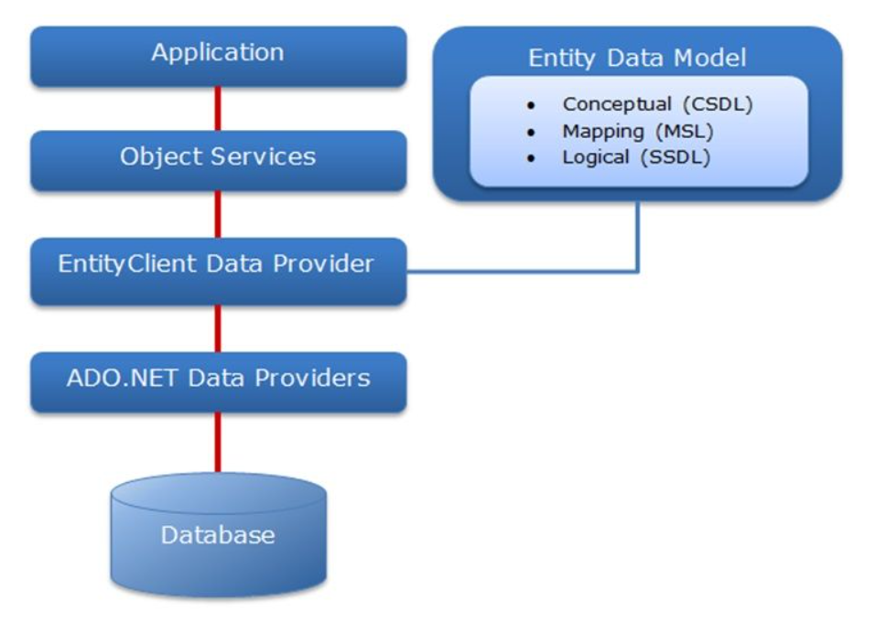

Hình 2.: Kiến trúc của Entity Framework được minh họa trong hình

**Application (ứng dụng):** Tầng chứa giao diện tương tác với người dùng, có thể là ứng dụng web hoặc ứng dụng Windows Forms. Tầng này thường sử dụng Repository pattern để làm việc với cơ sở dữ liệu thông qua Entity Framework.

**Object Services:** Tầng chứa quá trình tương tác giữa ứng dụng và database, hay nói cách khác nó là nơi chủ yếu để truy cập dữ liệu từ database và trả ngược kết quả về giao diện. Object Services cung cấp các tiện ích để truy vết các thay đổi và cập nhật thay đổi trở lại ở database.

**EntityClient Data Provider:** Đây là tầng cung cấp các kết nối, diễn dịch các truy vấn thực thể thành truy vấn nguồn dữ liệu, trả về data reader để EF dùng chuyển dữ liệu thực thể thành các đối tượng. Phần này kết nối ADO.NET Data Providers để gửi hoặc lấy dữ liệu từ database.

**ADO.NET Data Providers:** Đây là tầng thấp nhấp để dịch các truy vấn LINQ to Entity thành các câu lệnh SQL và thực thi các câu lệnh trong hệ thống DBMS. Tầng này kết với database sử dụng ADO.NET.

**Entity Data Model (EDM):** Entity Data Model gồm 3 phần chính: mô hình khái niệm (CSDL – Conceptual schema definition language), mô hình ánh xạ (MSL – mapping specification language) và mô hình lưu trữ (SSDL – store schema definition language). Entity Data Model khác với EntityClient Data Provider ở chỗ nó sử dụng LINQ là ngôn ngữ truy vấn tương tác với database.

**Mô hình khái niệm (CSDL):** Mô hình khái niệm chứa các lớp mô hình và mối quan hệ giữa các lớp này. Nó độc lập với mô hình quan hệ các bảng trong database.

**Mô hình lưu trữ (SSDL):** Mô hình lưu trữ là 1 mô hình thiết kế database bao gồm các table, view, stored procedure, mối quan hệ giữa chúng các bảng và khóa. Mô hình này thể hiện gần giống mô hình quan hệ các bảng trong database.

**Mô hình ánh xạ (MSL):** Mô hình ánh xạ gồm thông tin về cách mô hình khái niệm được ánh xạ đến mô hình lưu trữ.

### **Tổng quan về ASP. NET core MVC**

* 1. **ASP .NET core là gì?**

ASP.NET Core là một web framework mã nguồn và được tối ưu hóa cho cloud để phát triển các ứng dụng web chạy trên nhiều nền tảng như Windows, Linux và Mac. Hiện tại, nó bao gồm MVC framework được kết hợp các tính năng của MVC và Web API thành một web framework duy nhất.

* Các ứng dụng ASP.NET Core có thể chạy trên .NET Core hoặc trên .NET Framework hoàn chỉnh.
* Nó đã được thiết kế để cung cấp một framework tối ưu cho các ứng dụng để triển khai tới cloud hoặc chạy on-premises.
* Nó bao gồm những modular với các thành phần tối thiểu, do đó bạn giữ được tính linh hoạt trong quá trình xây dựng các giải pháp của mình.
* Bạn có thể phát triển và chạy các ứng dụng đa nền tảng từ ASP.NET Core trên Windows, Mac và Linux.
  1. **Ưu điểm của ASP .NET core**
* ASP.NET Core đi kèm với những ưu điểm sau:
  + ASP.NET Core có một số thay đổi kiến trúc dẫn đến modular framework nhỏ hơn.
  + ASP.NET Core không còn dựa trên System.Web.dll. Nó dựa trên một tập hợp nhiều yếu tố của Nuget packages.
  + Điều này cho phép bạn tối ưu ứng dụng của mình chỉ cần những NuGet packages cần thiết.
  + Lợi ích của diện tích bề mặt ứng dụng nhỏ hơn thì bảo mật chặt chẽ hơn, giảm dịch vụ, cải thiện hiệu suất và giảm chi phí.
* Với ASP.NET Core, bạn có thể nhận được các cải tiến sau:
  + Xây dựng và chạy các ứng dụng ASP.NET Core đa nền tảng trên Windows, Mac và Linux.
  + Được xây dựng trên .NET Core, hỗ trợ side-by-side app versioning.
  + Công cụ mới giúp đơn giản hóa việc phát triển web hiện đại.
  + Liên kết đơn các web stack như Web UI và API Web.
  + Cấu hình dựa trên môi trường đám mây sẵn có.
  + Được xây dựng dựa trên cho DI (Dependency Injection).
  + Tag Helpers làm cho các Razor makup trở nên tự nhiên hơn với HTML.
  + Có khả năng host trên IIS hoặc self-host.
  1. **Mô hình MVC là gì?**

MVC là từ viết tắt của 'Model View Controller'. Nó đại diện cho các nhà phát triển kiến ​​trúc áp dụng khi xây dựng các ứng dụng. Với kiến ​​trúc MVC, chúng ta xem xét cấu trúc ứng dụng liên quan đến cách luồng dữ liệu của ứng dụng của chúng ta hoạt động như thế nào.

* Các thành phần trong mô hình MVC:

Mô hình MVC được chia làm 3 lớp xử lý gồm Model – View – Controller:

* **Model:** là nơi chứa những nghiệp vụ tương tác với dữ liệu hoặc hệ quản trị cơ sở dữ liệu (mysql, mssql…); nó sẽ bao gồm các class/function xử lý nhiều nghiệp vụ như kết nối database, truy vấn dữ liệu, thêm – xóa – sửa dữ liệu…
* **View:** là nới chứa những giao diện như một nút bấm, khung nhập, menu, hình ảnh… nó đảm nhiệm nhiệm vụ hiển thị dữ liệu và giúp người dùng tương tác với hệ thống.
* **Controller:** là nới tiếp nhận những yêu cầu xử lý được gửi từ người dùng, nó sẽ gồm những class/ function xử lý nhiều nghiệp vụ logic giúp lấy đúng dữ liệu thông tin cần thiết nhờ các nghiệp vụ lớp Model cung cấp và hiển thị dữ liệu đó ra cho người dùng nhờ lớp View.
* Ưu điểm MVC:
* Trình tự xử lý rất rõ ràng.
* Mô hình MVC quy hoạch các class/function vào các thành phần riêng biêt Controller - Model - View, việc đó làm cho quá trình phát triển - quản lý - vận hành - bảo trì web diễn ra thuận lợi hơn, tạo ra được các chức năng chuyên biệt hoá đồng thời kiểm soát được luồng xử lý.
* Tạo mô hình chuẩn cho dự án, khi người có chuyên môn ngoài dự án tiếp cận với dự án dễ dàng hơn.
* Mô hình đơn giản, dễ hiểu, xử lý những nghiệp vụ đơn giản, và dễ dàng triển khai với các dự án nhỏ.
* Nhược điểm MVC:
* Đối với các dự án có tính phức tạp cao thì mô hình MVC trở nên không khả dụng.

### **Tổng quan Flutter**

* 1. **Flutter là gì?**

Flutter là một nền tảng hỗ trợ phát triển cho các ứng dụng đa nền cho hệ iOS và Android do tập đoàn Google phát triển. Nó được sử dụng vô cùng phổ biến cho nhiệm vụ tạo ra các ứng dụng gốc dành cho Google.

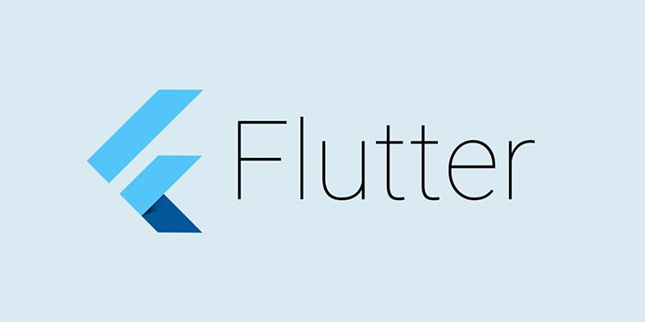

Hình 2.: Định nghĩa Flutter là gì?

Flutter thường bao gồm 2 thành phần chính quan trọng như sau:

Một SDK (Software Development Kit): Đây là một bộ sưu tập bao gồm các công cụ có thể hỗ trợ cho người dùng có thể phát triển được các ứng dụng nền của mình. Những điều này thường bao gồm các công cụ có trình để biên dịch mã thành các mã gốc dành riêng cho hệ điều hành iOS và Android.

Một Framework (UI Library based on widgets): Mỗi một tập hợp những thành phần giao diện của người dùng đều có thể thực hiện tái sử dụng vô cùng dễ dàng nên người sử dụng có thể cá nhân hóa tùy theo nhu cầu riêng của bản thân mình.

* 1. **Ưu điểm và nhược điểm Flutter?**
* Ưu điểm:
* Flutter được đánh giá cao nhờ khả năng mạnh về hiệu ứng cũng như hiệu suất ứng dụng cao.
* Sở hữu khả năng giao tiếp gần như được xem là trực tiếp với hệ thống.
* Là dạng ngôn ngữ kiểu tĩnh với các cú pháp hiện đại tương tự như JS, Python, Java, ... Ngoài ra, compiler còn được đánh giá là linh động ngay khi dùng AOT (dành cho các sản phẩm cuối) và JIT (dành cho các quá trình này phát triển với các hot reload).
* Flutter có thể chạy được trên các giả lập mobile ngay trên trang web có thể tiện cho việc phát triển. Các bộ đo lường thường chỉ các hiệu suất được hỗ trợ giúp cho lập trình viên có thể kiểm soát tốt hơn các hiệu suất của ứng dụng. Ngoài ra, nó còn thể sử dụng để xây dựng được các nền tảng gắn với ứng dụng native để có thể gia tăng hiệu suất.
* Nhược điểm:
* Bộ render UI đã được nhóm phát triển viết lại hầu hết nên thường không còn liên quan tới UI đã có sẵn trong UI Framework native. Từ đó, dẫn đến việc memory sẽ sử dụng tương đối nhiều. Ngoài ra, các UI sẽ không còn đi chung với OS mà chủ yếu chỉ được phát triển riêng và chúng có thể được xem cùng một phiên bản Futter ngay khi tạo ra được ứng dụng dành riêng cho iOS thì iOS 8.x -> 12.x đều sẽ tương tự nhau và tương tự như với Android. Tuy nhiên, các UI của Android đương nhiên sẽ khác hơn rất nhiều so với iOS.
* Bổ sung thường xuyên ngôn ngữ DART: Theo điều tra thì số lượng lập trình viên biết về DART là không lớn và có nhiều rủi ro rằng khi học xong DART thì Developer có thể sẽ dính liền luôn với DART ở công việc phát triển cho các ứng dụng mobile. Chính vì vậy, vấn đề làm việc uyển chuyển JS hay Python hay có thể linh động qua lại giữa front, back hay AI…sẽ không còn khả năng thực hiện.
* Một mô hình dữ liệu hoàn toàn mới: Khi hướng đến phát triển React Native thì bạn sẽ mất rất nhiều thời gian cho việc học thêm các mô hình dữ liệu trong Flutter, đây là một công việc không bị đánh giá khó.
* Chính vì Flutter là con cưng được sản xuất bởi Google nên sẽ dính phải nhiều phốt là điều vô cùng dễ dàng, chính vì vậy bạn cần cân nhắc khi sử dụng. Tuy nhiên, vẫn nhiều chuyên gia khẳng định rằng Flutter rất tốt và được cho là tốt hơn rất nhiều lần so với Angular mà Google đã từng làm ra trước đây.
  1. **Kiến trúc của Flutter**

Để hiểu rõ hơn Flutter là gì thì bạn có thể tham khảo thêm kiến trúc của nó như sau:

* Với Flutter thì tất cả đều sẽ được quy về các widget và mỗi một widget phức hợp khác thường sẽ bao gồm những widget khác ở bên trong. Nhờ vào sự kết hợp linh hoạt trên mà người sử dụng có thể tạo ra được bất kỳ ứng dụng phức tạp nào khác.
* Mọi tính năng tương tác của Flutter đều sẽ được tích hợp vào bất kỳ thời điểm nào nhờ vào GestureDetector widget.
* Tất cả các trạng thái của widget đều sẽ được các quản lý cập nhật bởi StatefulWidget Widget.

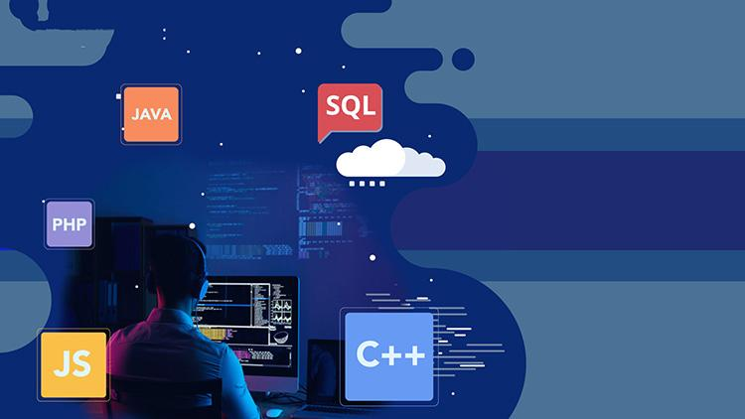

Hình 2.: Ngôn ngữ bổ trợ cho Flutter

* Flutter có khả năng cung cấp các thiết kế class để bất kỳ các lớp đều sẽ được lập trình sẵn tùy thuộc vào các mức độ phức tạp riêng của từng tác vụ.

**CHƯƠNG 2. KẾT QUẢ THỰC NGHIỆM**



### **Phân tích chức năng**

* 1. **Mô tả yêu cầu**
* Chưa đăng nhập:
  + Khi mở giao diện trang web người dùng sẽ thấy giao diện dành cho người dùng chưa đăng nhập, các tin tức mới nhất của tất cả các chủ đề sẽ hiện lên.
  + Tìm kiếm các tin tức.
  + Xem các story của các nhà báo.
  + Xem các tin tức được xác nhận thật, giả.
* Đăng nhập:
  + Người dùng có thể tạo tài khoản hệ thống để đăng nhập hoặc đăng nhập bằng tài khoản facebook, google.
  + Có thể kết nối các tài khoản với nhau để đồng bộ hóa dữ liệu.
  + Lần đầu tiên đăng nhập sẽ thấy các chủ đề, phải chọn ít nhất 4 chủ đề.
  + Sau khi chọn chủ đề hệ thống sẽ lưu lại thông tin để các lần đăng nhập tiếp theo không phải chọn lại chủ đề.
  + Có thể đọc các tin tức ở giao diện chính trang web.
  + Tìm kiếm các tin tức theo keyword.
  + Bình luận về tin tức và đánh giá tin tức bằng việc like hoặc dislike.
  + Có thể xem các tin tức đã được xác nhận thật, giả.
  + Có thể đóng góp các tin tức lên cộng đồng người dùng (sẽ được admin kiểm duyệt trước khi đăng tin tức lên).
  + Có thể xem các tin tức của người dùng khác.
  + Chỉnh sửa thông tin cá nhân.
  + Đổi các chủ đề.
  1. **Mô hình chức năng**



* 1. **Mô tả chức năng**
* Chức năng của Admin:
* Thêm, xóa, sửa tin tức.
* Đánh giá các tin tức do người dùng cung cấp và quyết định có công khai tin tức hay không.
* Kiểm duyệt bình luận tin tức, xóa các bình luận vi phạm các quy định.
* Quản lý người dùng.
* Chức năng của người dùng:
* Xem các tin tức của hệ thống.
* Tìm kiếm các tin tức theo chủ đề.
* Bình luận về các tin tức.
* Đánh giá các tin tức bằng cách vote thích hoặc không thích.
* Chia sẽ tin tức lên các trang mạng xã hội khác.
* Lưu tin tức vào kho lưu trữ cá nhân.
* Chỉnh sữa thông tin cá nhân.
* Đăng các tin tức lên cộng đồng.

### **Phân tích dữ liệu**

* 1. **Xác định thực thể**

Comment: [CommentId], [Content], [NewsId], [ParentId], [UserId], [Timestamp].

News: [NewsId], [Title], [OfficialRating], [ImageLink], [Source], [Publisher], [SocialBeliefs], [isVote], [DatePublished], [Timestamp], [Status], [LanguageId].

DetailNews: [DetailNewsId], [Alias], [Content], [ThumbNews], [NewsId].

NewsCommunity: [NewsCommunityId], [Title], [Content], [Source], [IsPopular], [UserId], [DatePublished], [ThumbNews], [Status], [LanguageId]

Follow: [TopicId], [UserId].

ForgotPassword: [IdForgotPassword], [UserId], [Email], [Token], [OTP], [DateTime].

Languages: [Id], [Name], [Flag], [IsDefault].

Media: [MediaId], [Type], [PathMedia], [Caption], [SortOrder], [Duration], [FileSize], [DateCreated].

News in topic: [NewsId], [TopicId], [Timestamp].

Role: [Id], [Name], [NormalizedName], [ConcurrencyStamp].

Role claims: [Id], [RoleId], [ClaimType], [ClaimValue].

Source: [SourceId], [SourceName], [LanguageId].

Story: [StoryId], [Thumbstory], [Timestamp], [Link], [SourceId], [LanguageId].

Topic: [TopicId], [Label], [Tag], [Description], [Timestamp], [Status], [ThumbTopic], [LanguageId], [UserId].

User claims: [Id], [UserId], [ClaimType], [ClaimValue].

User login: [LoginProvider], [ProviderKey], [UserId], [ProviderDisplayName].

User role: [UserId], [RoleId].

User: [Id], [Name], [Status], [AvatarId], [UserName], [NormalizedUserName], [Email], [NormalizedEmail], [EmailConfirmed], [PasswordHash], [PhoneNumber].

User token: [UserId], [LoginProvider], [Name], [Value].

Vote: [NewsId], [UserId], [isReal], [Timestamp].

* 1. **Mô hình thực thể Use case diagram**

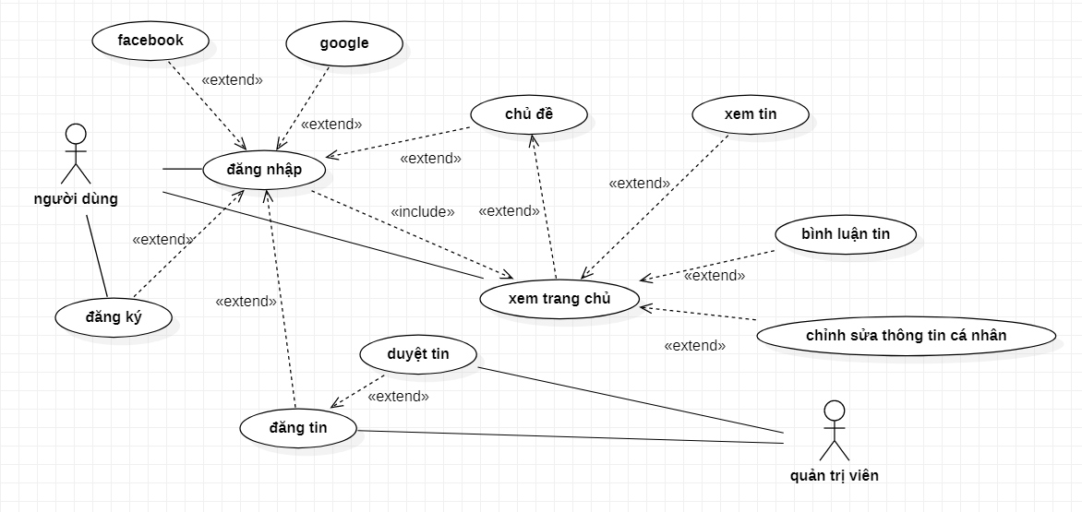

Hình 3.: Use case diagram tổng quát chức năng

* 1. **Sơ đồ class diagram**

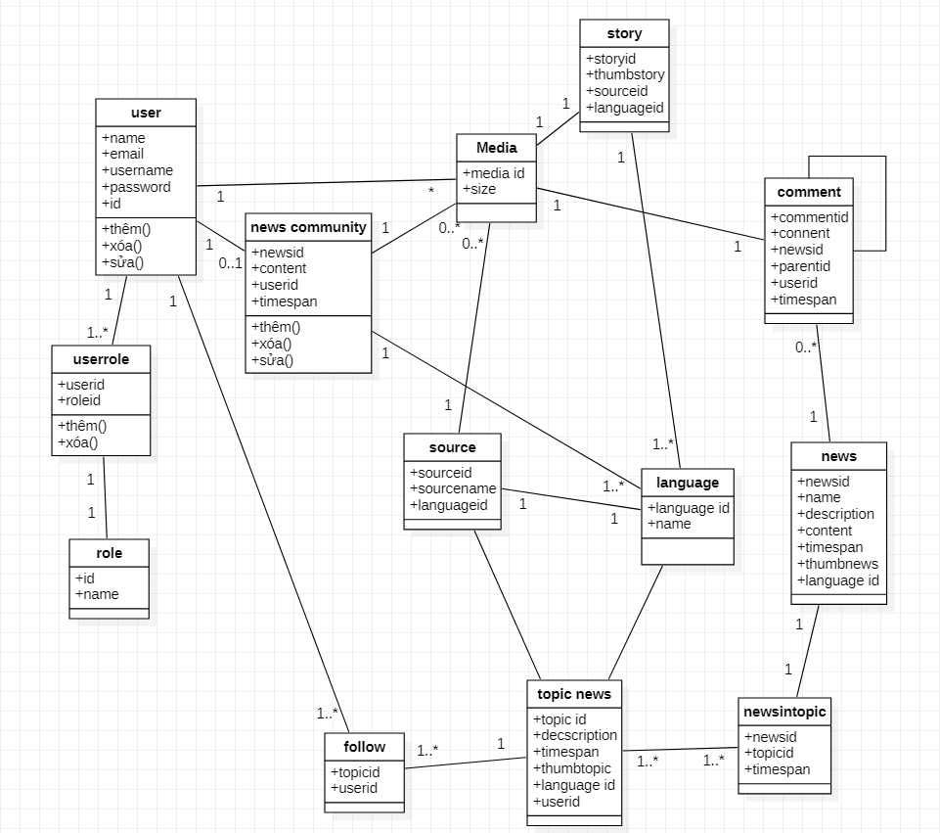

Hình 3.2: Sơ đồ class diagram tổng quan

### **Thiết kế cơ sở dữ liệu**

* 1. **Mô tả mối quan hệ cơ sở dữ liệu**
* Một User có thể có UserLogin (Đăng nhập bằng mạng xã hội)
* Một User bắt buộc có một UserToken (Mỗi UserToken chỉ dành cho mỗi User)
* Một User có thể có nhiều ForgotPassword (Một User có thể nhiều lần ForgotPassword)
* Một User bắt buộc có một UserRole (Mỗi User phải có Role như admin, subscriber, moderator, ...)
* Một RoleClaim có thể một hoặc nhiều Role
* Một UserRole bắt buộc có một Role
* Một User có một hoặc nhiều Follow (Một User phải Follow một hoặc nhiều Topic)
* Một Topic có thể có một hoặc nhiều Follow (Một Follow phải Follow ít nhất một Topic)
* Một User có thể có một hoặc nhiều Comment
* Một News có thể có nhiều Comment
* Một User có thể có nhiều Vote
* Một News có thể có một hoặc nhiều Vote
* Một News có thể có một hoặc nhiều NewsInTopics (Một News có thể thuộc nhiều Topic)
* Một Topic có thể có một hoặc nhiều NewsInTopics (Một Topic có thể có nhiều News)
* Một News phải có một hoặc nhiều Language
* Một Topic phải có một hoặc nhiều Language
* Một Topic chỉ có một Media
* Một News có thể có một hoặc nhiều Media
* Một News có thể có Source
* Một Story chỉ có một Source
  1. **Các bảng trong cơ sở dữ liệu**

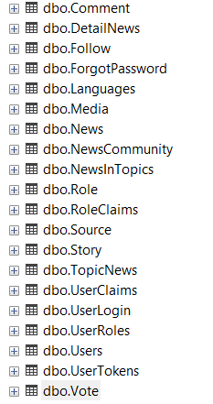

Hình 3.: Các bảng trong cơ sở dữ liệu

* 1. **Mô hình quan hệ**

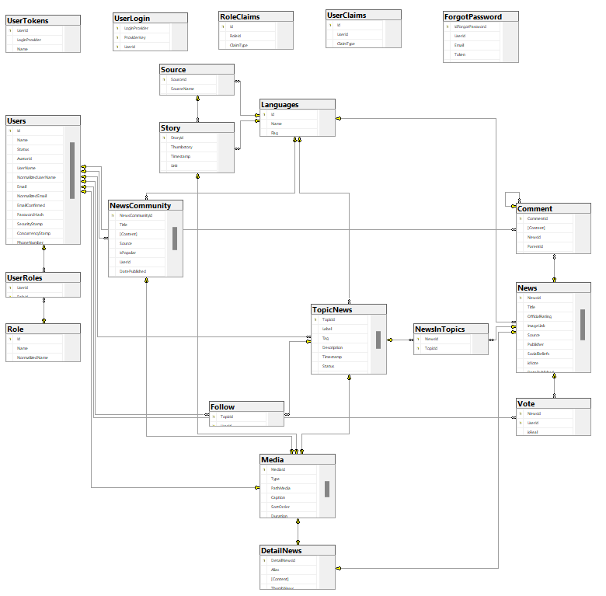

Hình 3.: Mô hình quan hệ

* 1. **Mô tả chi tiết các mối quan hệ**
     1. Bảng User

|  |  |  |  |
| --- | --- | --- | --- |
| Tên thuộc tính | Diễn giải | Kiểu dữ liệu | Ràng buộc |
| Id | Một chuỗi duy nhất | UUID | Khoá chính |
| Name | Tên người dùng | nvarchar |  |
| Username | Tên đăng nhập | nchar |  |
| Password | Mật khẩu | nchar | Hash, ít nhất 6 kí tự |
| Status | Trạng thái (cấm, hoạt động, ...) | bit |  |
| Email | Email | nchar | Đúng với quy thức email |
| AvatarId | Id hình ảnh | int | Id tồn tại trong bảng Media |
| Phone | Số điện thoại | nchar | 1. chữ só |

Bảng 3.: Cơ sở dữ liệu bảng user

* + 1. Bảng UserRole

|  |  |  |  |
| --- | --- | --- | --- |
| Tên thuộc tính | Diễn giải | Kiểu dữ liệu | Ràng buộc |
| UserId | Một chuỗi duy nhất | UUID | Khoá chính, phải tồn tại trong bảng User |
| RoleId | Một chuỗi duy nhất | UUID | Khoá chính, phải tồn tại trong bảng Role |

Bảng 3.: Cơ sở dữ liệu bảng user role

* + 1. Bảng Role

|  |  |  |  |
| --- | --- | --- | --- |
| Tên thuộc tính | Diễn giải | Kiểu dữ liệu | Ràng buộc |
| Id | Một chuỗi duy nhất | UUID | Khoá chính |
| Name | Tên chức vụ | nvarchar |  |
| NormalizedName | Tên chức vụ không dấu viết in hoa | varchar |  |

Bảng 3.: Cơ sở dữ liệu bảng role

* + 1. Bảng NewsCommunity

|  |  |  |  |
| --- | --- | --- | --- |
| Tên thuộc tính | Diễn giải | Kiểu dữ liệu | Ràng buộc |
| Id | Một chuỗi duy nhất | int | Khoá chính |
| Title | Tiêu đề tin tức | nvarchar |  |
| Content | Nội dung tin tức | nvarchar |  |
| Source | Đường dẫn tin tức | nvarchar |  |
| IsPopular | Tin nổi bật | bit |  |
| UserId | Một chuỗi duy nhất | UUID | Khoá ngoại User |
| DatePublished | Ngày đăng | datetime | <= thời gian hiện tại |

Bảng 3.: Cơ sở dữ liệu bảng news community

* + 1. Bảng Media

|  |  |  |  |
| --- | --- | --- | --- |
| Tên thuộc tính | Diễn giải | Kiểu dữ liệu | Ràng buộc |
| Id | Một chuỗi duy nhất | int | Khoá chính |
| Type | Loại media (video, image, …) | int | Không rỗng |
| PathMedia | Đường dẫn media | nvarchar |  |
| Duration | Thời lượng dành cho media loại video | int |  |

Bảng 3.: Cơ sở dữ liệu bảng media

* + 1. Bảng Source

|  |  |  |  |
| --- | --- | --- | --- |
| Tên thuộc tính | Diễn giải | Kiểu dữ liệu | Ràng buộc |
| Id | Một chuỗi duy nhất | int | Khoá chính |
| SourceName | Tên nguồn lấy | nvarchar |  |

Bảng 3.: Cơ sở dữ liệu bảng source

* + 1. Bảng Story

|  |  |  |  |
| --- | --- | --- | --- |
| Tên thuộc tính | Diễn giải | Kiểu dữ liệu | Ràng buộc |
| Id | Một chuỗi duy nhất | int | Khoá chính |
| ThumbStory | Thumbnail cho story | int | Khoá ngoại, phải có trong bảng Media |
| Timestamp | Thời gian | datetime |  |
| SourceId | Đường dẫn story | Int | Khoá ngoại, phải nằm trong bảng Source |

Bảng 3.: Cơ sở dữ liệu bảng story

* + 1. Bảng Languages

|  |  |  |  |
| --- | --- | --- | --- |
| Tên thuộc tính | Diễn giải | Kiểu dữ liệu | Ràng buộc |
| Id | Một chuỗi duy nhất | varchar | Khoá chính |
| Name | Tên ngôn ngữ | nvarchar |  |
| Tag | Hình lá cờ | nvarchar |  |

Bảng 3.: Cơ sở dữ liệu bảng Languages

* + 1. Bảng TopicNews

|  |  |  |  |
| --- | --- | --- | --- |
| Tên thuộc tính | Diễn giải | Kiểu dữ liệu | Ràng buộc |
| Id | Một chuỗi duy nhất | int | Khoá chính |
| Label | Tên ngôn ngữ | nvarchar |  |
| Tag | Hình lá cờ | nvarchar |  |
| Description | Mô tả cho chủ đề | nvarchar |  |
| Timestamp | Thời gian | datetime |  |
| Status | Trạng thái (active, pending, ban, …) | int |  |
| ThumbTopic | Hình ảnh cho chủ đề | int | Khoá ngoại, phải có trong bảng Media |
| LanguageId | Ngôn ngữ chủ để | varchar | Khoá ngoại, phải có trong bảng Languages |

Bảng 3.: Cơ sở dữ liệu bảng topic news

* + 1. Bảng NewsInTopics

|  |  |  |  |
| --- | --- | --- | --- |
| Tên thuộc tính | Diễn giải | Kiểu dữ liệu | Ràng buộc |
| NewsId | Một chuỗi duy nhất | int | Khoá chính, ngoại bảng News |
| TopicId | Tên ngôn ngữ | int | Khoá chỉnh, ngoại bảng Topic |
| Timestamp | Thời gian | datetime |  |

Bảng 3.: Cơ sở dữ liệu bảng news in topic

* + 1. Bảng News

|  |  |  |  |
| --- | --- | --- | --- |
| Tên thuộc tính | Diễn giải | Kiểu dữ liệu | Ràng buộc |
| Id | Một chuỗi duy nhất | int | Khoá chính |
| Name | Tên ngôn ngữ | nvarchar |  |
| OfficialRating | Hình lá cờ | nvarchar |  |
| Description | Mô tả cho tin tức | nvarchar |  |
| Content | Nội dung tin | datetime |  |
| Source | Trạng thái (active, pending, ban, …) | int |  |
| ThumbNews | Hình ảnh cho chủ đề | int | Khoá ngoại, phải có trong bảng Media |
| Publisher | Người đăng tin | UUID | Khoái ngoại, phải có trong bảng User |
| DatePublished | Ngày đăng tin | datetime |  |
| TopicId | Thuộc chủ đề | int | Khoá ngoại, phải có trong bảng NewsInTopics |
| LanguageId | Ngôn ngữ chủ để | varchar | Khoá ngoại, phải có trong bảng Languages |

Bảng 3.: Cơ sở dữ liệu bảng news

* + 1. Bảng Comment

|  |  |  |  |
| --- | --- | --- | --- |
| Tên thuộc tính | Diễn giải | Kiểu dữ liệu | Ràng buộc |
| Id | Một chuỗi duy nhất | int | Khoá chính |
| Content | Tên ngôn ngữ | nvarchar |  |
| NewsId | Thuộc tin tức | int |  |
| ParentId | Cha của chính nó | int | Khoá chính, ngoại tự trỏ bản thân |
| UserId | Thuộc người dùng | UUID |  |

Bảng 3.: Cơ sở dữ liệu bảng comment

* + 1. Bảng Follow

|  |  |  |  |
| --- | --- | --- | --- |
| Tên thuộc tính | Diễn giải | Kiểu dữ liệu | Ràng buộc |
| TopicId | Một chuỗi duy nhất | int | Khoá chính, ngoại phải có trong bảng Topic |
| UserId | Thuộc người dùng | UUID | Khoá chính, ngoại phải có trong bảng User |

Bảng 3.: Cơ sở dữ liệu bảng follow

* + 1. Bảng Vote

|  |  |  |  |
| --- | --- | --- | --- |
| Tên thuộc tính | Diễn giải | Kiểu dữ liệu | Ràng buộc |
| NewsId | Thuộc tin tức | int | Khoá chính, ngoại phải có trong bảng News |
| UserId | Thuộc người dùng | UUID | Khoá chính, ngoại phải có trong bảng User |
| isReal | Tin thật hay giả | bit |  |

Bảng 3.: Cơ sở dữ liệu bảng vote

* 1. **Lượt đồ quan hệ thực thể**

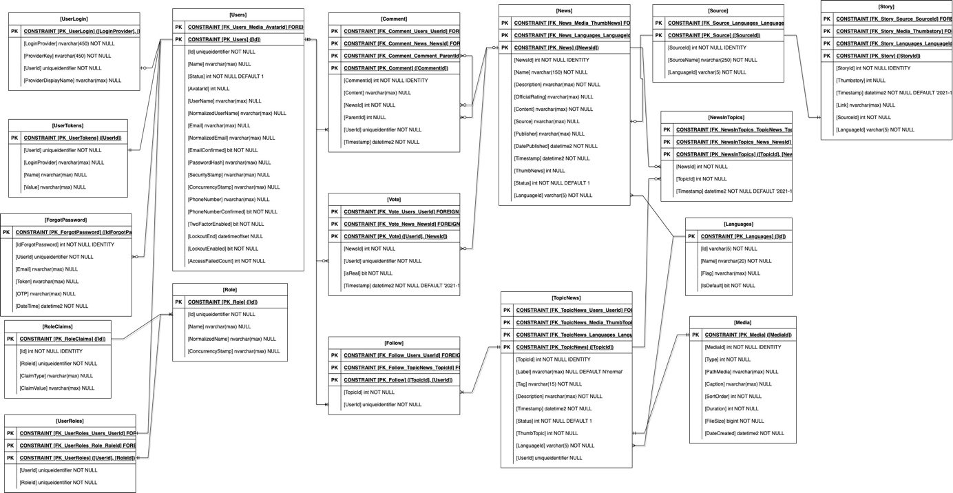

Hình 3.: Lược đồ quan hệ thực thể

## CHƯƠNG 3: CÁC MÀN HÌNH ỨNG DỤNG

### **Ứng dụng đi động**

* Khi lần đầu tải ứng dụng, hệ thống sẽ cho phép hiển thị màn hình khởi động để giới thiệu các chức năng cơ bản, giúp người dùng có cái nhìn tổng quan về hệ thống.

|  |
| --- |
| Hình 4.: Giao diện khi bắt đầu ứng dụng |
|  |
| Hình 4.: Giao diện giới thiệu ứng dụng |
|  |
| Hình 4.: Giao diện giới thiệu ứng dụng |
|  |
| * Sau khi thông qua màn hình giới thiệu ứng dụng cho phép chọn chủ đề tin mà người dùng quan tâm     Hình 4.: Giao diện các chủ đề tin tức khi chưa đăng nhập |
|  |
| * Khi nhấn vào vào một chủ đề chuyển sang màn hình các trang trong chủ đề.     Hình 4.: Giao diện các tin tức khi chưa đăng nhập |
|  |
| * Khi nhấn vào một tin người dùng có thể đọc được tin tức tuy nhiên do chưa đăng nhập nên chưa sử dụng được một số tính năng như bình luận, vote.     Hình 4.: Giao diện chi tiết tin tức khi chưa đăng nhập |
|  |
| * Tại màn hình chọn chủ đề người dùng có thể chuyển đổi ngôn ngữ tiếng anh hoặc tiếng việt, chọn ngôn ngữ hiện thị trên ứng dụng.     Hình 4.: Giao diện chọn ngôn ngữ hệ thống và ngôn ngữ tin tức |
|  |
| * Giao diện đăng nhập có thể đăng nhập bằng account hoặc bên thứ ban như google, facebook.   Hình 4.: Giao diện đăng nhập |
|  |
| * Sau khi đăng nhập người dùng vào giao diện trang chủ chứa danh sách các tin và thanh tìm kiếm     Hình 4.: Giao diện tin tức khi đăng nhập |
|  |
| * Giao diện tìm kiếm     Hình 4.: Giao diện tìm kiếm tin tức |
|  |
| * Giao diện đọc tin     Hình 4.: Giao diện chi tiết tin tức khi đã đăng nhập |
|  |
| * Giao diện lọc tin tức người dùng có thẻ chọn xem tin giả hoặc tin thật cá tin tức ở trang này đã được gán nhãn     Hình 4.: Giao diện tin tức đã được xác thực là tin thật |
|  |
| Hình 4.: Giao diện tin tức đã xác thực là tin giả |
|  |
| * Giao diện người dùng có thể đăng tin tức của mình     Hình 4.: Giao diện tin tức của người dùng đăng lên |
|  |
| * Giao diện đăng tin tức mới của người dùng.     Hình 4.: Giao diện thêm tin của người dùng |
|  |
| * Giao diện thông tin các nhân     Hình 4.: Giao diện thông tin cá nhân |

### **Website giới thiệu về ứng dụng Owl trust**

* Trang chủ

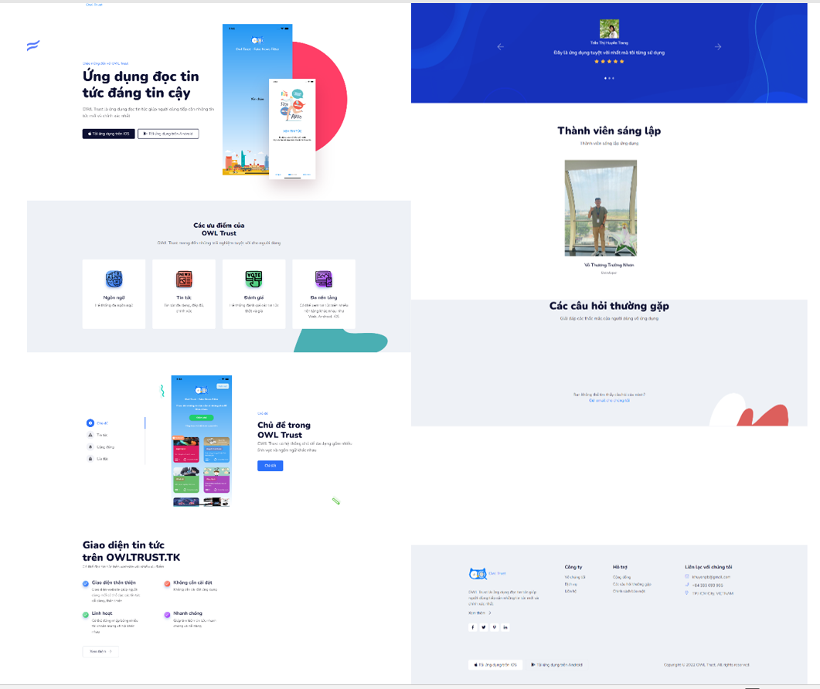

Hình 4.: Trang chủ giới thiệu sản phẩm owl trust

* Trang hướng dẫn sử dụng

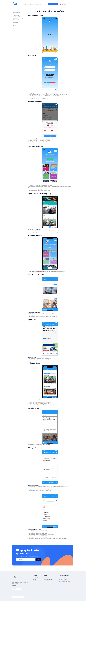

Hình 4.: Hướng dẫn sử dụng app trên điện thoại

* Trang chính sách và liên lạc

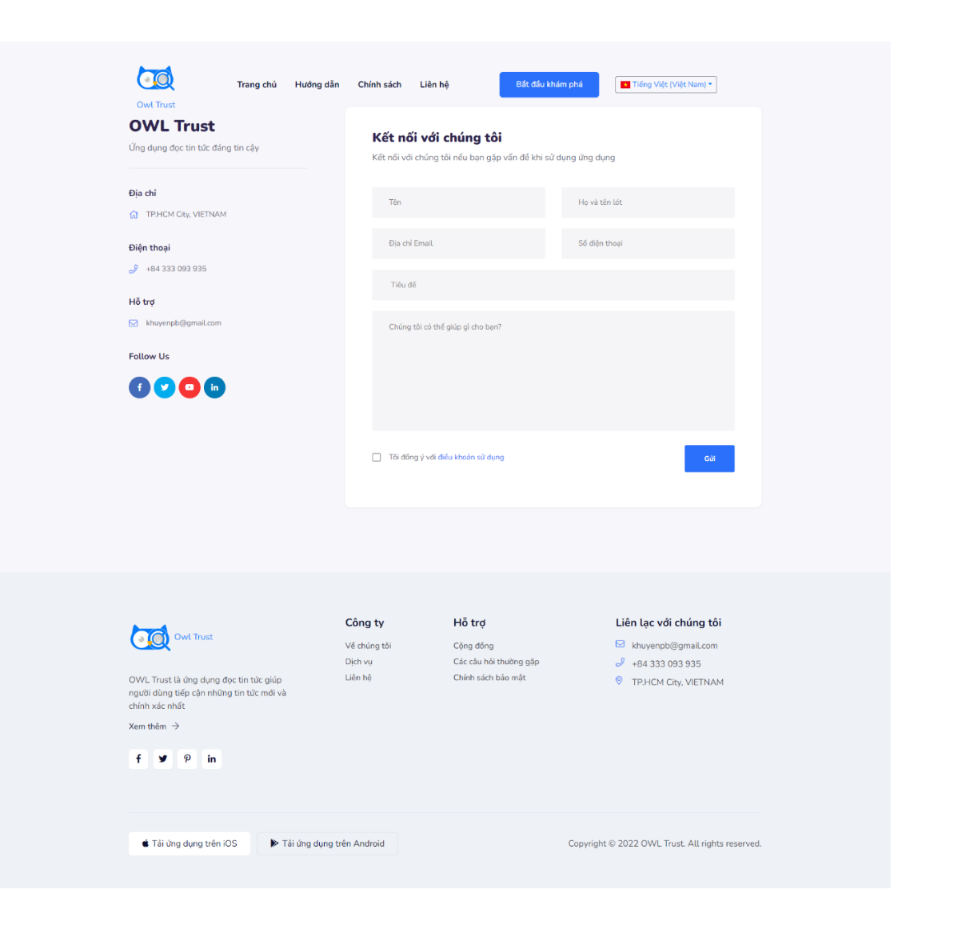

Hình 4.: Trang liên lạc

### **Website người dùng**

* Trang chủ web tin tức chứa danh sách các các tin tức

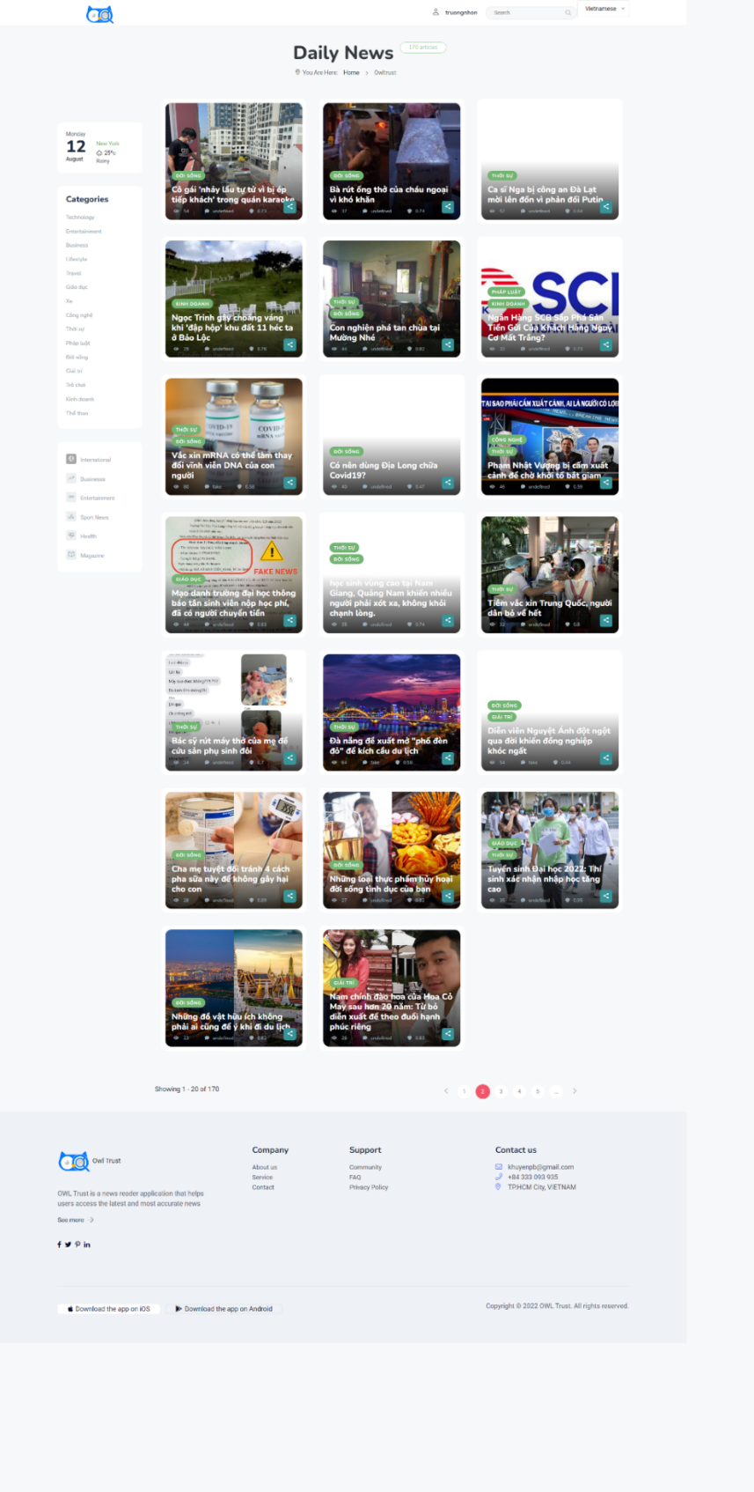

Hình 4.: Trang chủ website người dùng

* Người xem tổng quát tin túc, có thể vote và có thể chuyển sang trang tin chi tiết để đọc

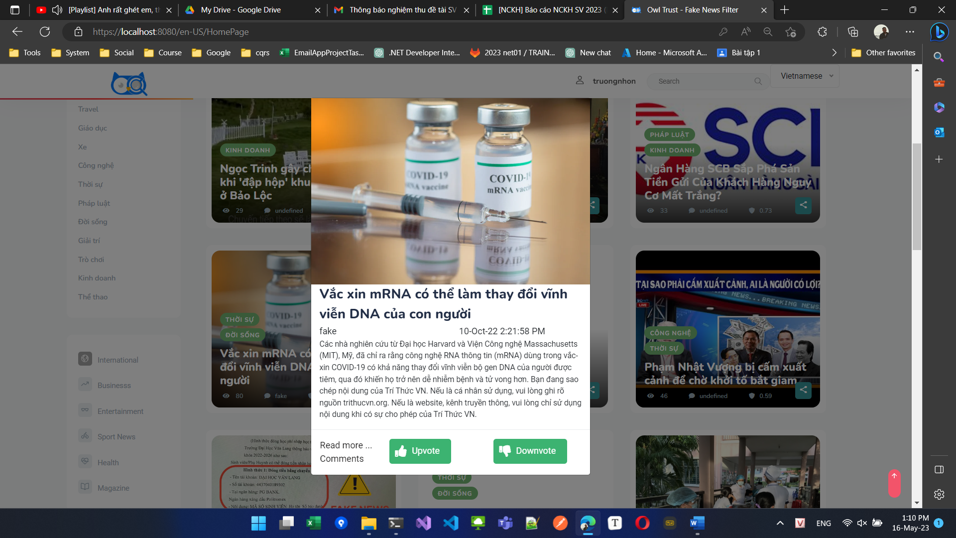

Hình 4.: Trang xem tổng quát tin tức

* Trang xem các bình luận của tin tức

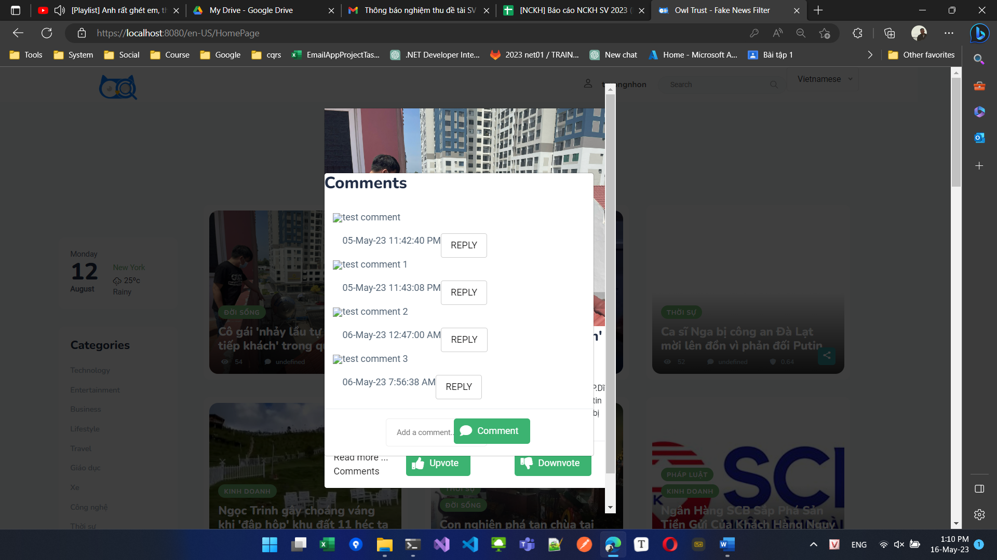

Hình 4.: Trang bình luận tin tức

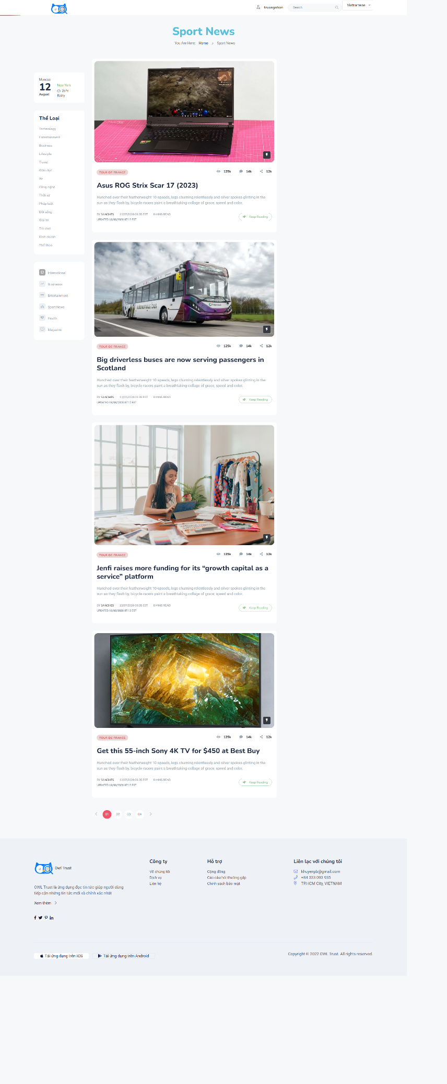

Hình 4.: Trang xem tin tức theo chủ đề

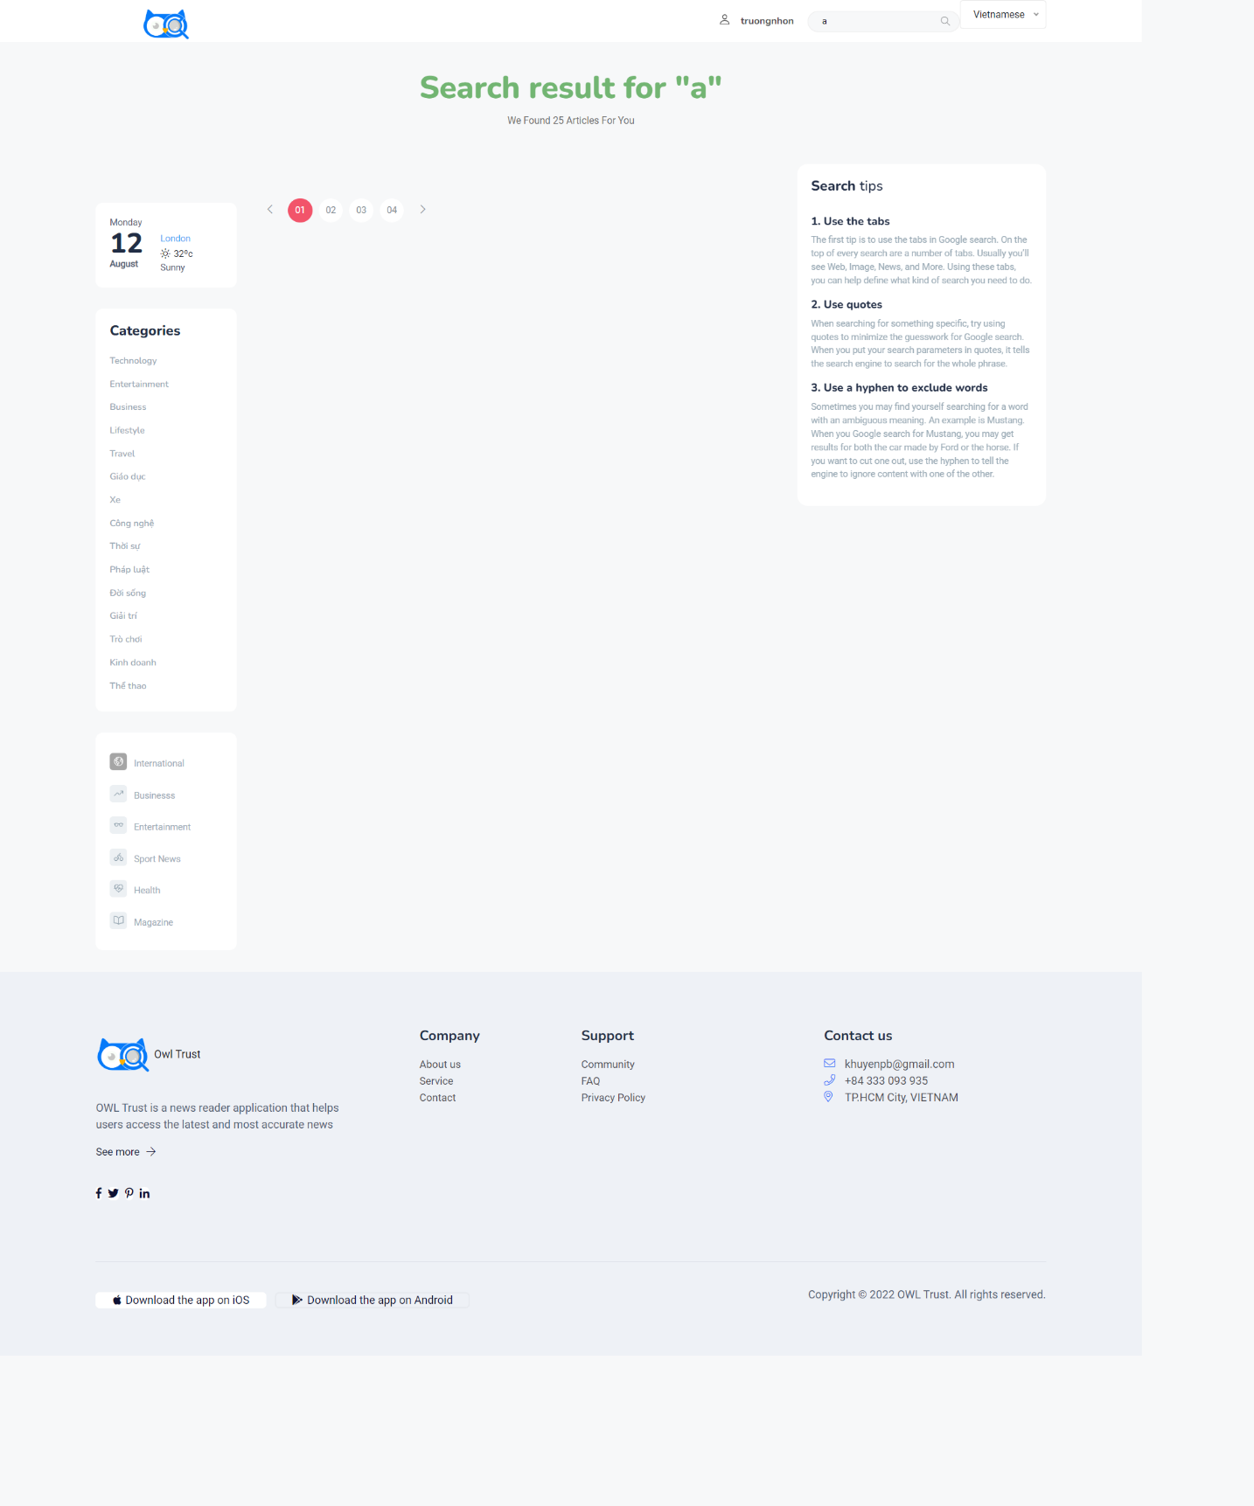

Hình 4.: Trang tìm kiếm tin tức

### **Website admin**

* Đăng nhập

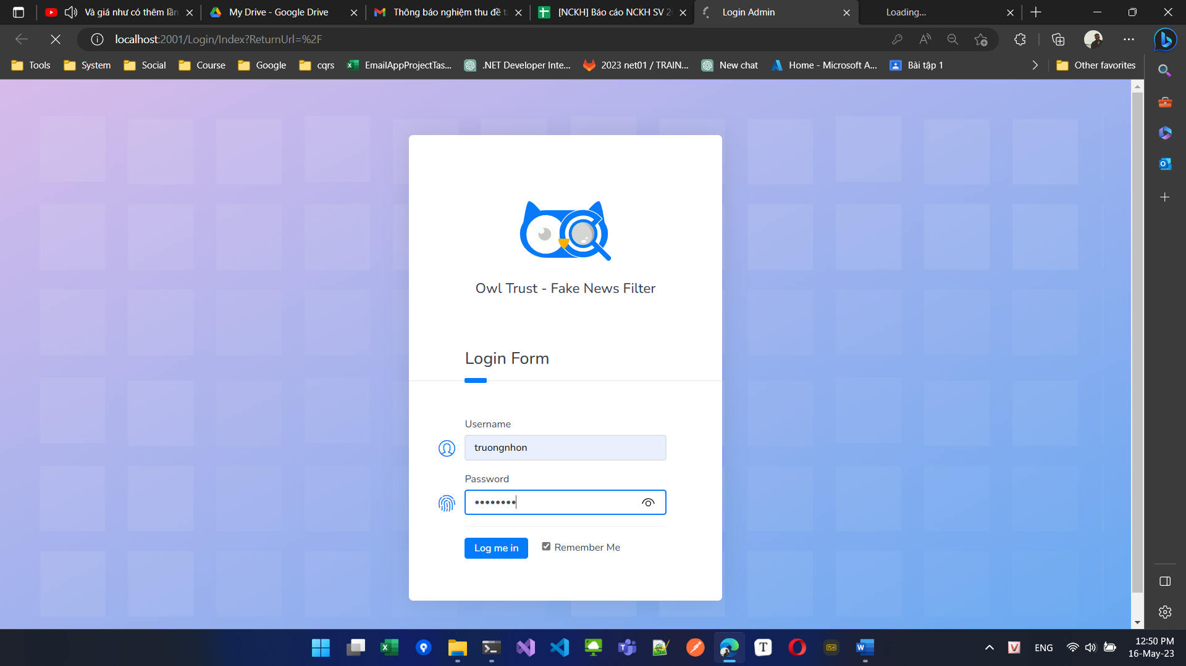

Hình 4.: Màn hình đăng nhập

* Trang cào tin tức google fact check

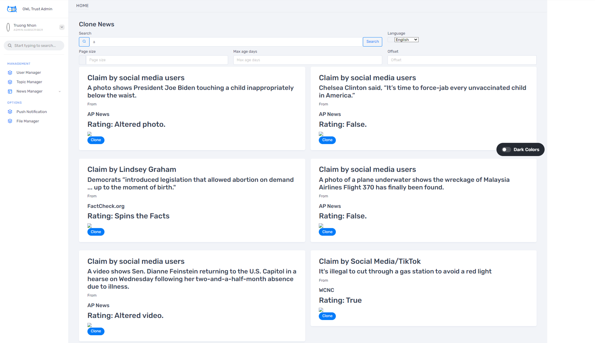

Hình 4.: Trang cào tin tức google fact check

* Trang quản lý danh mục tin tức

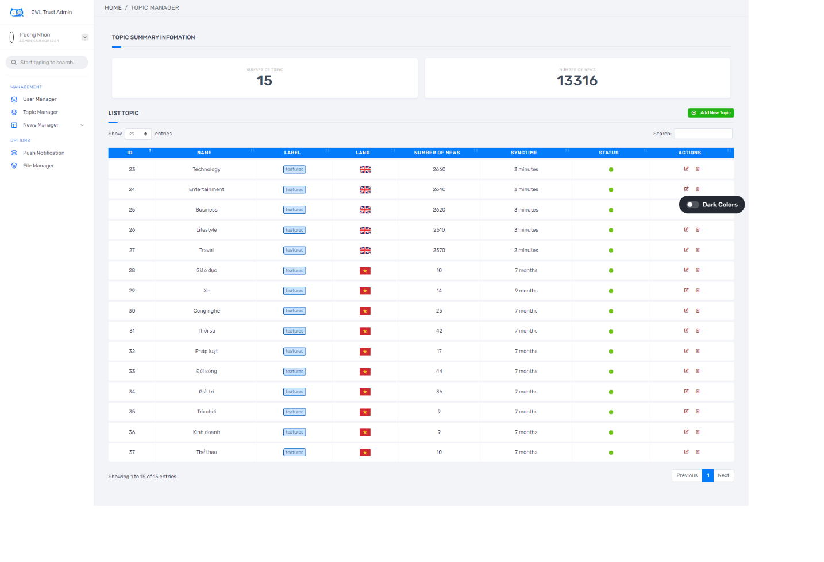

Hình 4.: Trang quản lý danh mục tin tức

* Trang cào tin tức oigetit

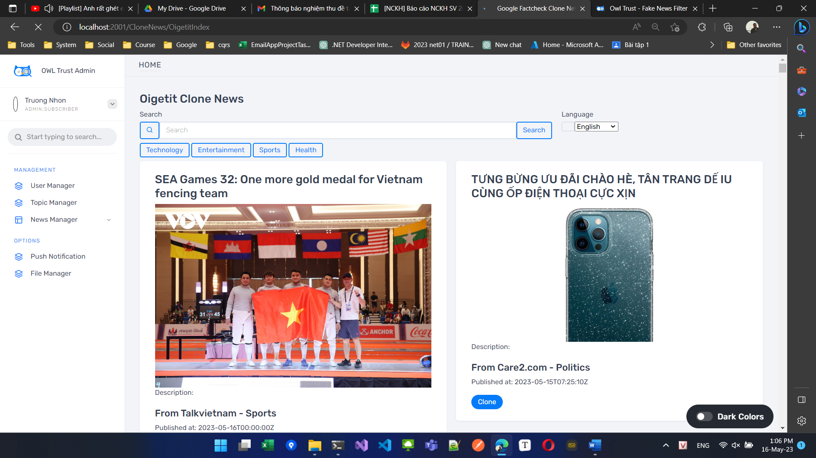

Hình 4.: Trang cào tin tức oigetit

* Trang cào tin tức

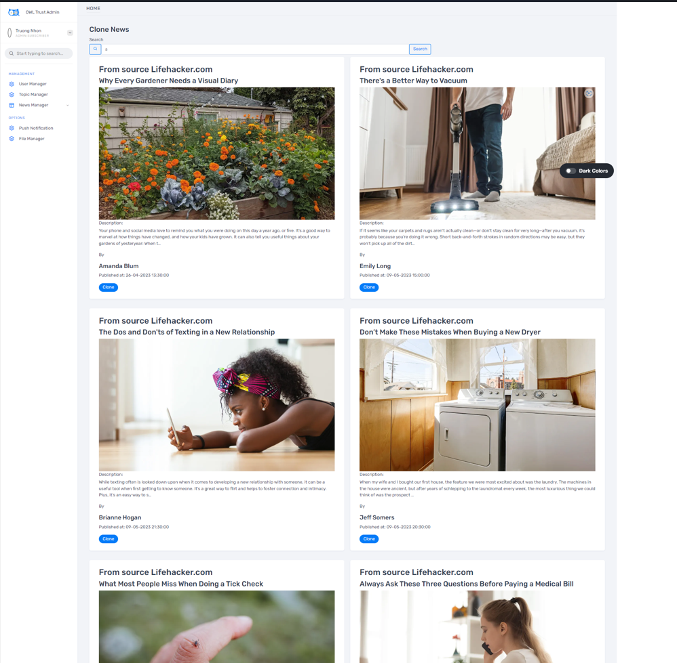

Hình 4.: Trang cào tin tức

# KẾT LUẬN VÀ KIẾN NGHỊ

### **Kết luận**

Trong quá trình nghiên cứu, đã thực hiện các nhiệm vụ sau:

* Phát triển thành công ứng dụng đọc báo với nhiều chức năng như đăng nhập, đăng ký, chuyển đổi ngôn ngữ hệ thống và ngôn ngữ tin tức, xem tin tức theo chủ đề, tìm kiếm tin tức và cho phép người dùng bình chọn và xác thực tin tức.
* Xây dựng một cơ sở dữ liệu gồm 10.000 dòng dữ liệu và tổng hợp các nhãn cuối cùng dựa trên hai thuật toán đã nghiên cứu.

### Kiến nghị

Dựa trên kết quả nghiên cứu đã đạt được, đưa ra các kiến nghị sau:

* Mở rộng quy mô cơ sở dữ liệu bằng cách thu thập và tổng hợp thêm dữ liệu tin tức và nhãn từ nguồn lực cộng đồng để nâng cao khả năng phân loại và phát hiện tin tức giả.
* Nghiên cứu và phát triển các phương pháp kết hợp, ví dụ như kết hợp các thuật toán học máy truyền thống với học sâu, để nâng cao khả năng phân loại và phát hiện tin tức giả.
* Tiếp tục nghiên cứu và cải thiện các phương pháp tiền xử lý dữ liệu, đặc biệt là việc chuẩn hoá nội dung tin tức và tạo ra các đặc trưng có ý nghĩa cao cho mô hình học máy.
* Nghiên cứu và áp dụng các phương pháp khác nhau để đánh giá hiệu suất của hệ thống phát hiện tin tức giả, bao gồm các phương pháp đánh giá kết quả từ người dùng, đánh giá dựa trên các bộ dữ liệu thực tế, và đánh giá so sánh với các hệ thống phát hiện tin tức giả khác.

# TÀI LIỆU THAM KHẢO

[l] X. Zhou and R. Zafarani, "A Survey of Fake News: Fundamental Theories, Detection Methods, and Opportunities," ACM Computing Surveys, vol. 53, no. 5, 2020, doi: 10.1145/3395046.

[2] A. Karimi, A. Belding-Royer, and W. Gao, "Leveraging User Feedback to Improve News Veracity Assessment on Social Media," Proceedings of the 10th International Conference on Web and Social Media (ICWSM), 2016.

[3] M. Potthast, T. Gollub, and B. Stein, "Detecting Wikipedia Vandalism with Active Learning and Statistical Language Models," Proceedings of the 22nd International Conference on World Wide Web (WWW), 2013.

[4] V. Rubin et al., "Deception Detection for News: Three Types of Fakes," Proceedings of the Association for Computational Linguistics (ACL), 2016.

[5] D. Yang, C. Mei, and S. K. M. Wong, "Combating Fake News: A Survey on Identification and Mitigation Techniques," ACM Transactions on Intelligent Systems and Technology, vol. 10, no. 3, 2019, doi: 10.1145/3320514.

[6] G. Pennycook and D. G. Rand, "The Implied Truth Effect: Attaching Warnings to a Subset of Fake News Stories Increases Perceived Accuracy of Stories Without Warnings," Management Science, vol. 66, no. 11, 2020, doi: 10.1287/mnsc.2019.3471.

[7] Z. Jin et al., "News Verification by Exploiting Conflicting Social Viewpoints in Microblogs," Proceedings of the 26th International Conference on World Wide Web (WWW), 2017.

[8] R. Gupta et al., "TweetCred: A Benchmark for Assessing the Credibility of Microblog Posts," Proceedings of the 2014 ACM SIGSAC Conference on Computer and Communications Security, 2014.

[9] M. R. Ribeiro et al., "Auditing News Feed for Misinformation via Opinion Fraud Detection," Proceedings of the 2018 World Wide Web Conference (WWW), 2018.

[10] K. Shu et al., "FakeNewsNet: A Data Repository with News Content, Social Context, and Dynamic Information for Studying Fake News on Social Media," arXiv preprint arXiv:1809.01286, 2018.

[11] J. Ma, W. Gao, and K. Su, "Detect Rumors in Microblog Posts Using Propagation Structure via Kernel Learning," Proceedings of the 24th International Joint Conference on Artificial Intelligence (IJCAI), 2015.

[12] D. A. Broniatowski et al., "Weaponized Health Communication: Twitter Bots and Russian Trolls Amplify the Vaccine Debate," American Journal of Public Health, vol. 108, no. 10, 2018, doi: 10.2105/AJPH.2018.304567.

[13] A. Bovet et al., "The Role of Emotions in the Spread of News on Social Media," arXiv preprint arXiv:1705.08459, 2017.

[14] Microsoft. ".NET Documentation." Accessed September 2021. Available: https://docs.microsoft.com/dotnet/

[15] Microsoft. "Getting Started with .NET." Accessed September 2021. Available: https://dotnet.microsoft.com/learn/dotnet/what-is-dotnet

[16] Flutter.dev. "Flutter Documentation." Accessed September 2021. Available: https://flutter.dev/docs

[17] Flutter.dev. "Flutter: Get Started." Accessed September 2021. Available: https://flutter.dev/docs/get-started